《你我之间隔着一朵花》（用诗和画表达对爱、幸福、友谊、尊严、理想的理解。一本纯美暖心的诗绘本，一本记录心情的笔记本。）
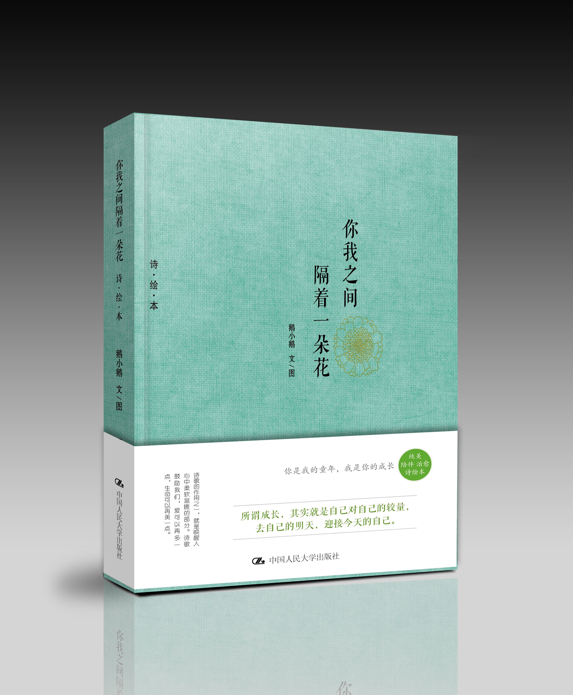

◆ 上架建议
畅销·文学·绘本

ISBN: 978-7-300-23177-8
著者：鹅小鹅 文图
责任编辑： 凌江
成品： 145X185
页数：144
纸张：玉龙书纸
装祯：精装
出版时间：2016年9月
定价：39元/本
出版社：中国人民大学出版社

◆ 读者定位
大、中学生，年轻白领，喜欢诗歌、喜欢记录心情的人

◆作者简介
鹅小鹅，一个经常忘了自己年龄的人。家有双胞胎，姐姐叫阳春，妹妹叫白雪；还有两只泰迪，妈妈叫一元，女儿叫一万。
本名徐俊国，诗人，画家，中国作家协会会员。著有《鹅塘村纪事》等诗集4部。获冰心散文奖、华文青年诗人奖、中国散文诗大奖等。近年来致力于“诗绘本”创作，得到《人民文学》《诗刊》《文学报》《青年文学》《青年报》等报刊的重点推介。现居上海。

◆内容简介
这是一本纯美暖心的诗绘本，也是一本可以记录心情的笔记本。书中收集了近30首隽永的诗和几十幅纯美的画，以一位“忘记了年龄的人”的身份，表达着他对爱、自由、幸福、尊严、理想、成功、友谊的理解和追求，编织了一位朋友想要寄托给读者的成长之梦。书中的诗和画充满着自然主义的风格，万物有灵，朴素崇高，意趣纯真，是一本读后能让人感到抚慰、温暖、点亮的诗歌绘本集。

◆宣传语
- 诗歌的作用之一，就是唤醒人心中柔软温暖的那部分。诗歌鼓励我们，爱可以再多一点，生命也可以再美一点。
- 一本纯美暖心的诗绘本。本书以一位名叫“鹅小鹅”的朋友的身份，通过一首首诗和一幅幅画向读者倾诉着他的经历、祈祷和祝福，表达着他对于爱、自由、幸福、尊严、理想、成功、友谊的理解。
- 一本记录心情的笔记本。留下一些空白页，记录属于你的心情。你我之间隔着一朵花，但隔着这距离，总有一种诗情画意传递出我们共同的心情。
- 绘画与文字互为注脚，相得益彰，增强了文字的形象感和趣味性，共同为读者编织了一个朋友想要寄托的成长之梦。

◆编辑推荐：
本书以一位名叫“鹅小鹅”的朋友的身份，通过一首首隽永的诗和一幅幅纯美的画向读者倾诉着他的经历、祈祷和祝福，表达着他对于爱、自由、幸福、尊严、理想、成功、友谊的理解。
“鹅小鹅”“经常忘了自己年龄”，因而他的文字总是一撇飞扬着童年的纯真无邪，一捺叹息着成人的孤独惆怅，一撇一捺间的幻想与灵动、深刻与沉静，都是关于“人”之“存在”问题的诗意解读。
绘画与文字互为注脚，相得益彰，增强了文字的形象感和趣味性，共同为读者编织了一个朋友想要寄托的成长之梦。

◆目录
不是每一天都有阳光 8
猫咪在琴键上散步 11
一个人的三月 17
大仓桥 20
散步者 24
创可贴 28
好好的 31
寂静 37
蜜蜂 40
珍珠 44
雪花颂 48
新衣裳 52
在乡下 55
拜佛 61

在水缸里养一只月亮 67
月牙一样的小花园 69
两半 73
正好 81
这个早晨 84
缓 慢 90
告示牌 94
蛤蟆的梦想 97
在尘世的边角 100
童年灯 104
小菜园 106
小学生守则 110
花语心情 112

◆部分图文

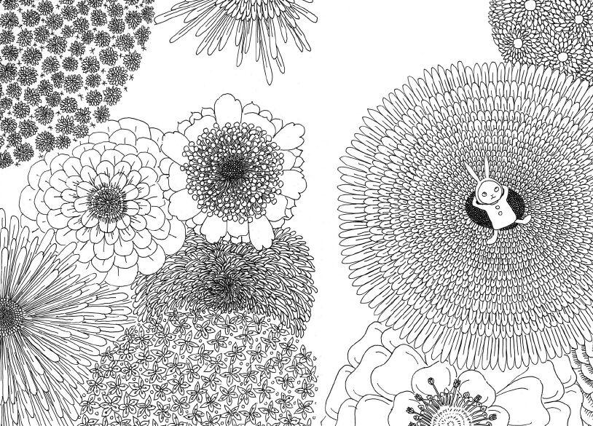
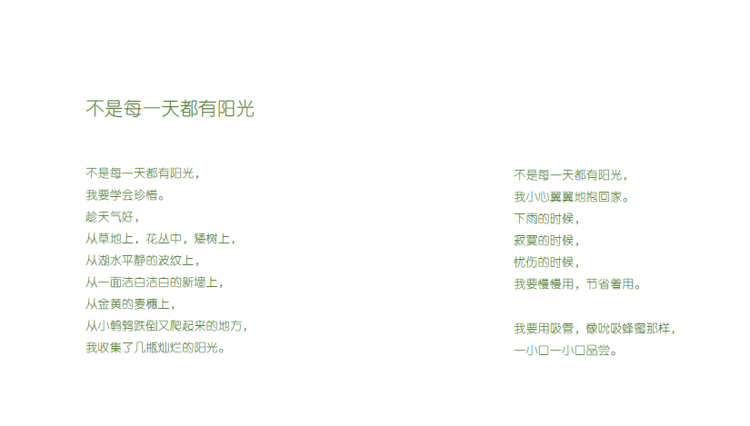

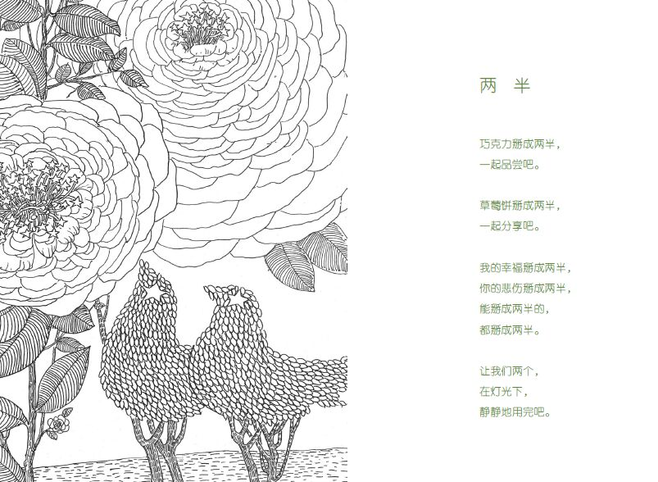

自序

请喊“鹅小鹅”

在所有的字中，我最喜欢“鸟”。鸟是世界上最小的天使。“我”紧紧抱它，——就成了“鹅”。
从今天开始，我就是“鹅小鹅”了。我是你最好最好的朋友。
你孤独的时候，惆怅的时候，下雨天，下雪天，请喊：“鹅小鹅……”请对着镜子喊，按着自己的胸口喊……不要喊出声来，但，必须让我听见。
很灵验的，你一喊我，我就来了。

天蒙蒙亮，我正在去你家的路上。
走着走着就想起小时候的事。那时候，快乐多得像牛毛。偶尔为某事犯愁，吃一支雪糕立即忘光。

如果还能回到小时候，我要做三件事：拜水蜘蛛为师，在浪花上行走，让岸上的人佩服我；把自己的名字写在鸟蛋上，有一天，飞起来；不再暗地里憎恨大人。这世上，大人最累，我要学会同情他们。
离童年越来越远，离你越来越近。
一路上，我想了很多问题，看到很多看不明白的游戏。
一路上，到处都是数不清的高楼大厦，折断了我遥望远方的视线。人和地平线一样，承受不了太多的东西。我干脆用蜡笔画了一条长长长长的线，又把自己画上去，弯弯曲曲向前走。

经过一个指甲一样小的小湖，碰见一个积木搭起来的小木屋。
向南十厘米，把杂草除掉；
向北十厘米，把通往童话的岔路拉直；
向东十厘米，把喇叭声赶到寂静之外；
向西十厘米，把彩霞平均分配给每一个树冠。
干完这些事，回到屋里，就像回到崭新的心脏里。
发一会儿呆，看一会儿远山，舍不得睡去。衣裳挂在梅枝上， 白天的阳光，从袖口溢出来，一闪一闪。

好像过了很多年，我从万亩繁花中醒来，凤蝶、绢蝶、粉蝶、斑蝶、环蝶、眼蝶、蛱蝶、灰蝶、蚬蝶、弄蝶……各种各样的蝴蝶落满全身。

用栀子花做戒指，左手给右手戴上，右手为左手戴上。
看飞机变成蜻蜓飞进白云里，看小红鲤在睡莲下亲嘴。
小河的清澈，我饮下它，把胃里的灰尘洗一洗。
草的绿，我穿上它，把身上的愁绪全扔掉。
一转身就是秋天，我在果实中壮大自己。风免费吹拂着我，谢谢了。

想念许多人。给他们织好围巾，顺便把自己也暖一暖；想念那只三条腿的小狗，抱着它上山，在山顶上看一次日出；为喜鹊撒些零食，别饿着；清扫路上的玻璃渣，等着蚯蚓经过。

人间是个谜，每个人都在猜，每个人都是自己的谜底。
曾经，小孩想长大，大人想变小。
一个遗忘追忆另一个遗忘，一种活法羡慕另一种活法。旧的渴望新的，新的怀念旧的。
人生是个事，我要认真想一想。
按照自己的理解和标准，重新给爱、自由、幸福、尊严、理想、成功、友谊下定义，抄在树叶上，让风吹得哗啦哗啦响。

有那么一小会儿，我特别想撞一次南墙，然后，原路返回。还有那么一小会儿，我分不清老人和小孩，分不清白和黑，分不清对和错，分不清一生和一天。一生好像一天这么短暂，一天好像一生那么漫长。

许多事情类似得让人吃惊，好像曾经发生过。今天的这个瞬间，好像是在重复从前的某个瞬间。这种恍恍惚惚的感觉，我们叫它“梦”，哲学家称之为“存在”。

今天是哪一天？今年是哪一年？今生是哪一生？
你生病的时候，最希望谁来陪床？今天最想见谁？今年最想认识一个什么样的人？今生，你想把最后一句话告诉谁？

你经历的一切，我都经历过……你祈祷过的，我已经替你祈祷过365遍了……你祝福过的，我也深深祝福过……快到你家了，天色将暗未暗。你在家吗？我给你带来一本诗绘本。特别喜欢这个书名——《你我之间隔着一朵花》。

万转千回之后，遇见你，只需一瞬；拥抱你，却要耗尽整整一生。

我风尘仆仆赶到你家，你家辽阔如宫殿，你却不在家。
对不起，我来晚了。

我刚要离开。忽然，镜子里传来你的呼喊：“鹅——小——鹅——”
声音那么小，那么小，但我听得见。
那一年，那一刻，我的眼泪，夺眶而出……

诗歌节选
散步者
野鸭对一条河的了解，
不仅仅浮于水面，
还经常沉潜，试试深度。
小时候，我也喜欢扎猛子，
练习憋气，沉溺于危险的游戏。
这些年，生活把我教育成一个散步者。
岸边，酢浆草空出一条小径，
我被尽头鼓励着走向尽头，
把未知的弯曲，走成已知的风景。
这个过程带有惊喜——
春风轻拍枝条的关节，
拍到哪儿，哪儿弹出花朵。
正如你们所知，花开是有声音的。
除此之外，
晨光，唤醒视力，
爱，调整琴键的呼吸，
每一种修辞，
都有妙不可言的拐弯，
我也深深迷恋。
珍 珠
晨有露，万物找回昨天的心。
花瓣似汤匙，盈满浓稠的喜悦。
白头翁来吃我的葡萄，我唱歌给它听。
花栗鼠来啃我的马铃薯，
我送给它雅姆的诗句做晚餐。
晨有露，
高处的事物慢慢获得了慈祥的资格。
低处的翅羽缩回壳里，
顺着藤蔓落回根部的疤痕。
八月抻高了蓊郁的树冠，
与清风齐眉。
天上那光辉从密叶间落下来，
在鸽子的背上散成珍珠。
在尘世的边角
我希望委屈从眼角流回嘴里，
而不是推卸给美丽的大地。
我希望嘴唇及时收回所有的怨气，
并能化险为夷。
一朵洁净的词，
应该绽放在洁净的语境里。
祈祷它不被打扰，
在尘世的边角，
慢慢地，散尽香气。
我祝福着一些被伤害的小灵魂，
春风吹又生，
它们从土里抬起头来——
忍着光与乏味的轮回，
看红尘滚滚，不显露悲喜。

小学生守则
从热爱大地，一直热爱到不起眼的小蝌蚪，
见了耕牛敬个礼，不鄙视下岗的蜜蜂。
给寻食的蚂蚁让路，兔子休息时别喧嚣。
要勤快，及时给小草喝水、理发，
用月光洗净双眼才能看丹顶鹤跳舞，
天亮前给公鸡医好嗓子，
厚葬益虫，多领养动物孤儿。
通知蝴蝶把“朴素即美”抄写一百遍，
劝说梅花鹿把头上的骨骼移回体内。
鼓励萤火虫，灯油不多更要挺住，
乐善好施，关心卑微生灵，

关闭雷电，珍惜花蕾和来之不易的幸福。
让眼泪砸痛麻木，让祈祷穿透噩梦，
让猫和老鼠结亲，和平共处，
让啄木鸟医治病树的信心更加锐利。
玫瑰要去刺，罂粟花要标上骷髅头，
乌鸦的喉咙、狼的牙齿和蛇的毒芯都要上锁，
提防狐狸私刻公章，发现黄鼠狼及时报告。
形式太多，刮掉地衣，阴影太闷，点笔阳光，
好好学习，天天向上，
尤其要学会不残忍，不无知。

